附件1：
广西交通职业技术学院奖品货物采购需求清单

A分标：
序号 | 采购项目名称 | 货物规格型号 | 数量 | 单位 | 备注
1 | 洗衣粉 | 净白去渍 2.8公斤装，参考汰渍、白猫、雕牌品牌 | 730 | 包
2 | 垃圾袋 | 黑色有耳垃圾袋，承重20斤，一扎20个 | 730 | 扎
3 | 卷纸 | 100%原生木浆，4层加厚,140G /卷，12卷/提 | 730 | 提
4 | 厕所刷 | 塑料头、木杆、方形或圆形，全长约60厘米 | 730 | 个
5 | 洁厕剂 | 强效除臭去污 500克装 | 730 | 瓶

B分标：
序号 | 采购项目名称 | 货物规格型号 | 数量 | 单位 | 备注
1 | 荣誉证书封皮 | 12K（合上封面15.5×22.3），表面采用浮雕烫金工艺，触摸有凹凸感上档次，内页四角丝带卡绳设计。参考图片如下： | 2222 | 本 | 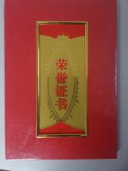
2 | 保温杯 | 1、型号：SY-2009；  2、容量：420ml；  3、材质：内胆316不锈钢，外壳201不锈钢；  4、质地优良防腐防锈，配有内封水螺纹盖，无尾抽真空技术，食品级PP塑料盖安全无异味，精抛杯口圆润光滑，激光焊接杯底无缝隙，抽真空断热层保温12小时，360度密封无漏水，配有硅胶防滑底。 | 2222 | 个 | 需提供货物样品

C分标:
序号 | 采购项目名称 | 货物规格型号 | 数量 | 单位 | 备注
1 | 学生宿舍文明之窗 | - 尺寸和材质：  底板为60*80cm定制尺寸，3mm高透光进口亚克力，背面高清UV图案；卡槽为2mm高透光进口亚克力，4个卡槽，其中2个A 4尺寸定制，2个A5尺寸定制，卡槽正面中间雕刻切割镂空。  2．安装：牢固安装上墙，亚克力底板四周开6个孔，墙体用冲击钻开孔，上镜钉盖不锈钢帽贴墙固定。  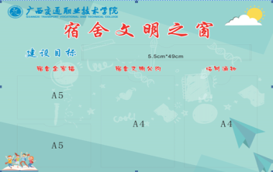  3.图文：须按照如下图片效果设计亚克力板背面图案，安装时背面图案为设计的高清UV图案。 | 324 | 块
2 | 工匠名人宣传画 | 1.尺寸和材质：80*120cm，5mm高透光进口亚克力，背面夹户外高清背胶画。  2.安装：牢固安装上墙，亚克力底板四周开6个孔，墙体用冲击钻开孔，上胶塞，钻镜钉，盖不锈钢帽贴墙固定。  3.图文：要求设计至少18位不同的全国工匠名人宣传画图案，可参考如下图片效果设计样式，安装时背面夹设计的户外高清背胶画。  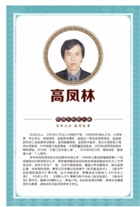 | 36 | 块
备注：中标供应商签订合同后，须与采购人沟通设计方案，并根据采购人要求提供设计效果图，经采购人审核后方施工。

